**Base de datos para aplicaciones.**

|  |  |
| --- | --- |
| **Nombre del alumno:**  **Rodriguez Santiago Caren**  **Cordero Barranco Ruth Arely** | **Matrícula:**  **1721110574**  **1720110211** |
| **Fecha:12 de Junio 2022** | |
| **Grupo: 31** | |
| **Bibliografía:** | |

**Objetivo:**

**Diseño de la base de datos del proyecto integrador.**

**Instrucciones**:

1. Renombre este archivo con el siguiente formato <**matricula-actividad-*apellido_paterno apellido_materno nombres.docx***>
2. (Pegar las instrucciones de la actividad que están en classroom).

**Ejercicios**:

***1.En el repositorio de GitHub agregar los siguientes enventos en el proyecto Kanban:***

***1.1 Definición del problema:***

En la vida cotidiana se tienen ciertas necesidades, regularmente van mas a cosas materiales, pero por ciertas situaciones dependiendo al grupo de personas o a la persona en general, pero no se percata de que ciertos lugares carecen de atención médica, medicamentos y material para ayudar en sus enfermedades y problemas de salud. Sin embargo eso recurre más en comunidades rurales las cuales por ser “Comunidades” no se les ofrece la misma atención que a otros lugares determinados como “Ciudad”. Santa María Nativitas perteneciente al municipio de Cuautepec Hinojosa Hidalgo es el lugar al que en esta ocasión se centrará ya que en este lugar carece bastante de esto, basándose en investigaciones y observaciones surgió la conclusión de que la atención médica no suele ser suficiente, mucho menos el inventario ya que siendo una comunidad rural más céntrica los individuos de comunidades vecinas recurren al lugar para obtener el servicio necesario lo que ocasiona que se tenga más carencias de parte del servicio.

***1.2 Definición del proyecto***

Aplicación web basada en un sistema lleno de registros y opciones para ofrecer ayuda y mejor manejo de datos para poder ayudar en la problemática centrada en el sector salud de las comunidades rurales. La cual contará con interfaces que de acuerdo al usuario qué ingrese se mostrara la que se le corresponda, en la primera interfaz el paciente entrara con su nombre de usuario y contraseña otorgado según el sistema para que este sea único, el usuario podrá verificar día, hora y doctor quien le presto la atención médica, padecimiento el cual está atendiendo, medicamentos recetados y horario el cual debe tomarlos para obtener mejoría en su salud. La siguiente interfaz estará activa solo para doctor y enfermeras los cuales de igual manera se les otorgará su usuario y contraseña únicos para el ingreso a la misma, contará con tablas de registros de datos del paciente, día y hora de la con consulta, medicamentos recetados, número de consulta del paciente, mejoría de la enfermedad o síntomas atendidos y lista de inventario el cual deberá marcar que material médico como medicamentos están disponibles para recetárselos al paciente. La última interfaz será para la Secretaría General de Salud la cual estará al tanto de las necesidades de lugar, ya sea más personal, inventario, horario disponible de atención médica y cuantos usuarios son registrados día a día por el médico para dar un buen abastecimiento al servicio de salud junto a un inventario totalmente lleno de lo necesario para así poder ofrecer una excelente atención medica a las personas.

***1.3 Definición de las funciones del proyecto***

-Interfaces personales para el usuario que desee ingresar: El ingreso dependerá del usuario que entre, contara con usuario y contraseñas únicos y personales. -Bases de datos para guardar registros de pacientes como datos personales, Inventarios y observaciones de los

medicos.

-Advertencias de necesidades: La secretaria general tendrá acceso a las bases de datos en general y observara faltantes o necesidades para dar un abastecimiento, para esto se llenaran los inventarios y registros que regularmente se actualizaran cada cierto tiempo. -Información a los pacientes. Mediante la interfaz de los usuarios ellos

Tendrá conocimiento sobre los datos generales de su consulta, tanto los datos del médico encargado como de su cita, que se le recetó, día y hora como las porciones del medicamento y cada cuanto tiempo deberá tomarlo para así observar la mejoriá en cada consulta lo cual se reflejara en la misma interfaz mediante los registros y obervaciones del médico.

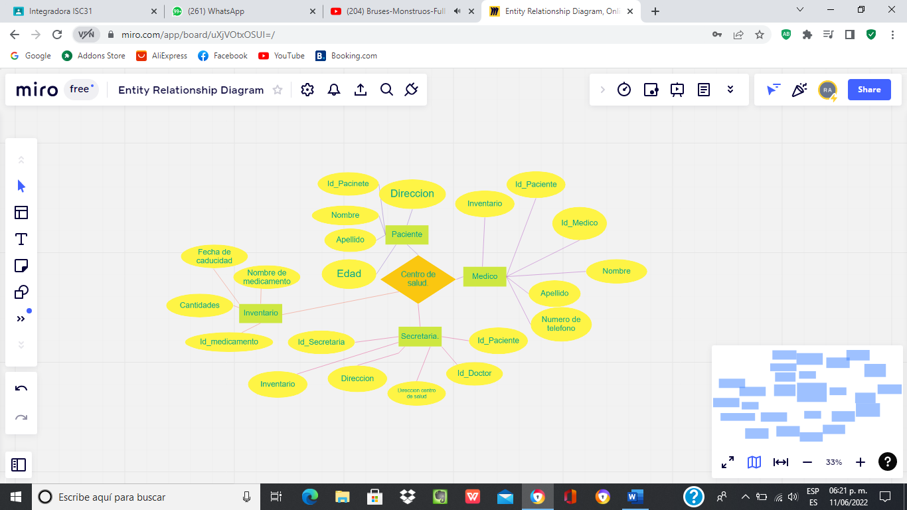***1.4 Diseño de la base de datos (Diagrama entidad - relación)***

***1.5 Creación de la base de datos (Script)***

CREATE TABLE inventario(

id_medicamento integer PRIMARY KEY AUTOINCREMENT,

nombre_medicamento varchar(50),

cantidad int,

fecha_caducidad varchar(50)

);

CREATE TABLE medico(

id_medico integer PRIMARY KEY AUTOINCREMENT,

nombre_medico varchar(50),

apellido_medico varchar(50),

id_paciente integer REFERENCES paciente (id_paciente),

numero_telefono varchar(50),

id_medicamento integer references inventario (id_medicamento)

);

CREATE TABLE paciente(

id_paciente integer PRIMARY KEY AUTOINCREMENT,

nombre_paciente varchar(50),

apellido_paciente varchar(50),

edad_paciente int,

direccion varchar(150)

);

CREATE TABLE secretaria(

id_secretaria integer PRIMARY KEY AUTOINCREMENT,

id_paciente integer REFERENCES paciente (id_paciente),

id_medico integer REFERENCES medico (id_medico),

id_medicamento integer REFERENCES inventario (id_medicamento),

direccion varchar(150),

direccion_centro_salud varchar(50)

);

Para las consultas:

SELECT * FROM inventario;

SELECT * FROM medico;

SELECT * FROM paciente;

SELECT * FROM secretaria;

***1.6 Diccionario de datos***

**Nombre de archivo:** Bd Aplicacion web. **Fecha de creacion:** 12 de junio 2022

**Descripcion:** Diccionario de base de datos de aplcacion web relevante en el sector saud.

|  |  |  |  |  |  |  |  |  |  |  |  |  |  |  |  |  |  |  |  |  |  |  |  |  |  |  |  |  |  |  |  |  |  |  |  |  |  |  |  |  |  |  |  |  |  |  |  |  |  |  |  |  |  |  |  |  |  |  |  |  |
| --- | --- | --- | --- | --- | --- | --- | --- | --- | --- | --- | --- | --- | --- | --- | --- | --- | --- | --- | --- | --- | --- | --- | --- | --- | --- | --- | --- | --- | --- | --- | --- | --- | --- | --- | --- | --- | --- | --- | --- | --- | --- | --- | --- | --- | --- | --- | --- | --- | --- | --- | --- | --- | --- | --- | --- | --- | --- | --- | --- | --- |
| |  |  |  |  | | --- | --- | --- | --- | | ***Campo*** | ***Tipo*** | ***Tamaño*** | ***Descripcion*** | | Id Cliente | Primary Key | 10 | Almacena Id | | Id sacretaria | Primary Key | 10 | Almacena Id | | Id medico | Primary Key | 10 | Almacena Id | | Direccion Centro de salud | Caracter/Numerico | 50 | Almacena la direccion | | Direccion de paciente | Numerico | 50 | Almacena la direccion | | Nombre Paciente | Texto | 50 | Almacena nombre del paciente | | Apelido paciente | Texto | 50 | Almacena apellido del paciente | | Edad paciente | Numerico | 2 | Almacena la edad del paciente | | Nombre doctor | Texto | 50 | Almacena nombre del doctor | | Numero de telefono doctor | Numerico | 10 | Amacena numero telefonico | | Inventario | Texto/Numerico | 10 | Almacena inventario | | Cantidad de medicamentos | Numerico | 100 | Almacena cantidades del inventario | | Id de medicamento | Numerico | 10 | Almacena id | | Fecha de caducidad. | Numerico | 50 | Almacena fechas | |

***1.7 Generación de datos de prueba***

Para la tabla Medico:

INSERT INTO medico(id_medico,nombre_medico,apellido_medico,id_paciente,numero_telefono,id_medicamento)

VALUES

(1,"Sergio","Duarte Guerrero",1,"775 804 2367",1);

Para la tabla paciente:

INSERT INTO paciente(id_paciente,nombre_paciente,apellido_paciente,edad_paciente,direccion)

VALUES

(1,"Juan","Lopéz Vega",30,"AV. INDEPENDENCIA NO. 779");

Para la tabla secretaria:

INSERT INTO secretaria(id_secretaria,id_paciente,id_medico,id_medicamento,direccion,direccion_centro_salud)

VALUES

(1,1,1,1,"CALLE AGUSTIN LARA NO. 69-B","AV. INDEPENDENCIA NO. 241");

Para la tabla inventario:

INSERT INTO inventario (id_medicamento,nombre_medicamento,cantidad,fecha_caducidad)

VALUES

(1,"Paracetamol",500,"05-junio-2025");

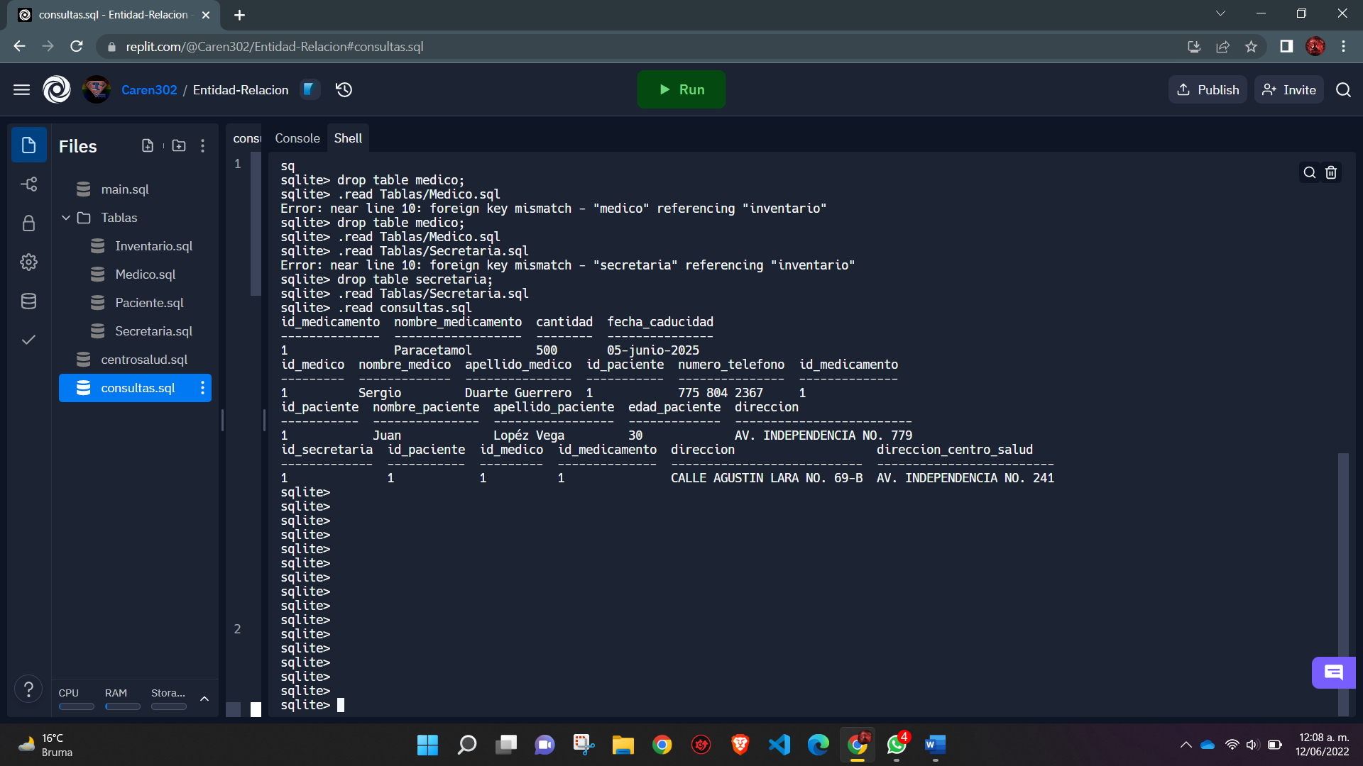

2. Crear una carpeta de nombre Documentación:  
2.1 Crear un documento de texto de nombre proyecto.md  
2.2 Realizar los puntos 1.7 en el documento  
  
Resultado:  
  
1. Enviar el archivo proyecto.md para su revisión  
2. Agregar la URL del repositorio.

<https://replit.com/@Caren302/Entidad-Relacion#consultas.sql>

**Nota: Actividad o práctica entregada después de la fecha y hora de entrega tendrá una calificación máxima de 8.**

**Fin de la práctica, suba su práctica a la plataforma y envíela para su revisión.**